
Trondhjem Rotary klub

Stiftet 21.01.1926
Medlemsbrev for september 2005

Redaktørens spalte

”Rotarys mål er å gagne andre gjennom bl.a. :
Å søke å virkeliggjøre Rotarys idealer i vårt privatliv, yrkesliv og som samfunnsborgere”

En følge av Kyotoavtalen er både dagens verdisetting av ressursbruk og økonomiske ”spilleregler” oppe til debatt om ikke direkte, så indirekte. Morgendagens virksomheter må håndtere både sin økonomiske kapital, naturkapital og humankapital på en bærekraftig måte. Verken når det gjelder natur- eller humankapital finnes det i dag alternativer for alt som forbrukes. Dette betyr at forbruket ikke kan kostnadssettes riktig. Mye naturkapital – for eksempel ikke forurenset luft og det meste av verdens ville plante- og dyreliv, er i tillegg et fellesgode som ingen har rett til å forbruke til ulempe for andre. Forbruk av denne naturkapitalen belaster ikke i særlig gard dagens bedriftsregnskap – f.eks. utslipp av helsefarlige stoffer.
Det gjør heller ikke hele forbruket av humankapital forbundet med oppsigelser, nedlegging og flytting av virksomheter. Det finnes intet substitutt for det sosiale miljøet en familie blir en del av i løpet av 20 år. Det er lettere å flytte penger, bedrifter og andre familier enn ens egen. Når kapitaleiere flytter er det svært ofte til steder med lavere skatter og avgifter enn i Norge for å være konkurransedyktige og for – som noen sier noen åpent om enn med andre ord - å bidra minst mulig til det norske fellesskapet. Akkurat dette er de fleste av oss lært opp til å ønske, men må godta den selvangivelsen skatteetaten har fylt ut for oss.
10 år etter at kapitalismen seiret over det kommunistiske systemet er det kanskje på tide å stille spørsmålet om ikke i det minste kvartalskapitlalismen også er beheftet med en eller flere systemfeil. Eller er greit at en person kan øke den formuen vedkommende kontrollerer med 11,5 milliarder kroner i løpet av ett år, at topplederre for intenasjonale konserner tjener 300 – 500 ganger mer en gjennomsnittet av de ansatte og at de også øker inntekten selv om børsverdi og overskudd går ned.
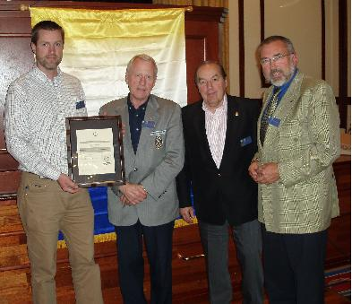

Presidentens hjørne, september 2005.
September fikk et vemodig skjær over seg, da to medlemmer og et tidligere medlem gikk bort.
Per-Johan Larssen – medlem fra 1988 - var i en mannsalder leder for Jernbeton AS. Han bygget firmaet opp til å bli landets tredje største entreprenørselskap med over 1200 ansatte på det meste. Han var en respektert leder, blant kolleger og ansatte. Kapellmester Finn Audun Oftedal – medlem 1963 – 2001 - var kunstnerisk leder og dirigent for Trondheim Symfoniorkester. Han var sentral i å bygge opp symfoniorkesteret fra grunnen av. Ved hans avgang forlot han et kunstnerisk fullverdig symfoniorkester. Finn Audun Oftedal fikk PHF i 2000. Sjefsredaktør Kjell Einar Amdahl – medlem 1972 – 2005 - var ansatt i Adresseavisen, de siste tjue årene som sjefredaktør. Han var kjent for sin integritet og sitt gode språk, og ble respektert for det arbeidet han utførte som sjefredaktør. Kjell Einar Amdahl var president i Trondhjem Rotaryklub i 1976-77.
Disse tre fremsto hver og en som enere innen sine felt, og bidro med sine egenskaper og lange virke til å løfte sine bedrifter opp og frem. De virket i en tid da grunnlaget for det Trondheim som vi kjenner i dag ble lagt og bidro til at Trondheim ble rikere, i alle betydninger av ordet.. Det er tre grunnmursbyggere som er gått bort.
Distriktskonferansen 2005 ble gjennomført helgen 17. til 21. september med Stjørdal Rotaryklubb som vert. Ca 150 gjester var samlet, og med ledsagere var det enda flere. Arrangementet bar preg av god planlegging og vellykket gjennomføring. Hovedtaler var direktør Paul Hellandsvik, Helse Midt-Norge. Han fortalte om helsevesenets historiske utvikling, fra autoritetsstyrte sykehus til dagens sykehus med tverrfaglige team som ønsker å sette pasienten i fokus. Det ble delt ut flere priser, og Trondhjem Rotaryklub vant prisen for beste rotaryklubb. Begrunnelsen var vårt engasjement i eksterne prosjekter, klubbens samarbeide med andre klubber om Rotarys 100-års jubileum, og gode bidrag til Rotary Foundation. All heder til fjorårets styre med president Eyvind Stende samt Per Ottesen for dette!
Trondhjem Rotaryklub har fått søknad om støtte til ungdomsutveksling. Saken skal behandles på styremøte den 12. oktober. Uten å forskuttere styrets behandling, er det mye som tyder på at klubben ikke kan støtte denne søknaden. Dette er synd. Men en slik støtte krever noe av oss. For eksempel må det påregnes kostnader på opp til ca kr. 25.000. Saken bør drøftes i klubben, og dersom vi ønsker å støtte slike søknader i fremtiden, må vi ta konsekvensen av det og begynne det arbeidet som er nødvendig.

Fra Distriktskonferansen. Plaketten for distriktets beste klubb for Rotaryåret 2004/2005. Prosjektene i samarbeid med Frelsesarmeen og Byåsen Produkkter ble nevnt spesielt
(Foto: Eivind Stende)

Klubben i september
Møtet 7. september ble avlyst som følge av vårt medlem Per-Johan Larsens begravelse som skjedde i klubbens møtetid.
Møtet 14. september
Møtet ble ledet av presidenten og hadde en gjest, foredragsholderen.
Møtet ble innledet med presidentens varme minnetale over to klubbmedlemmer og et tidligere medlems bortgang i løpet av få dager. Tor O. Olsen ba på vegne av Yrkeskomiteen om frivillige til å være til stede som rådgivere på en gründer- camp for elever på tre videregående skoler 28. september arrangert av Ungt entreprenørskalp. Dagens treminutter av ved Per Ottesen, distriktets 10. guvernør 2006/2007 – den tiende fra klubben. Han vil legge stor vekt på å rekruttere mannskap til sin distriktsadministrasjon fra flest mulige klubber i Trondheimsområdet
Dagens foredragsholder var Pål Thonstad Sandvik. Forsker ved Institutt for historie og klassiske fag, NTNU som snakket om "Globalisering: utenlandsk eierskap og norsk næringsliv, historiske linjer".
Han startet med å slå fast at Norge i 1905 var bare marginalt fattigere enn Sverige, men at kapitalen var fordelt på mange flere. Norge ble derfor mer avhengig av utenlandsk kapital enn Sverige for de stor utbygningene før første verdenskrig. Vi fikk konsesjonslovene for å sikre fossekraften for det offentlige. Ellers ble disse lovene liberalt praktisert. Utenlandsk kapital ble også hilst hjertelig velkommen så vel midt på 1800-tallet som etter annen verdenskrig. Til forskjell fra i dag ble tidligere mange utenlandskeide bedrifter drevet med toppledelse, salg og tekniske staber l Norge pga norsk toppkompetanse. Etter 2. verdenskrig kom staten tungt inn på eiersiden bl.a. pga. at den tok over store eierandeler fra tyske eiere også kraftverk. Statens handle på denne tiden ble lagt til grunn for håndteringen av oljeformuen etter 1962. Dvs staten eide men ga store konsesjoner til oljeselskaper i en rekke land. Annen norsk kapital ut over Hydro ble marginalisert.

Møte 21. september.
Etter å ha ønsket tre gjester og medlemmene velkommen og gratulasjoner bl.a. til Sørtømme som har gjort seg fortjent til et glass ga presidenten ordet til Eivind Stende som ga en kort rapport fra helgens distriktskonferanse på Stjørdal. Vår klubb fikk prisen for beste rotaryklubb totalt bl.a. for kubbens prosjekter og samarbeidet med andre klubber om 100-årsjubileet.
Ketil Bø tok i sin treminutter oppspørsmålet om hvorfor ingeniørene har forsvunnet fra så vel sjefjobber, Stortinget dom samfunnsbevisstheten generelt.
Dagens foredragsholder var Kari Hauge som snakket om ”Arbeidsliv og utdanning for innvandrerer.” Hun bragte med seg Teresita Olsen innvandrer fra Filippinene for 23 år siden, nå bosatt i Leksvik. Hn fikk 250 timers undervisning i norsk, men

fant fort ut at det var for lite. Hun understreket sterkt hvor viktig språkopplæring er for at innvandrerne skal kunne komme ut i arbeidslivet. Teresita sitter i dag i ”klagnemnda for UDI” og er en ressursperson i det norske samfunnet. Kari Hauge gjentok viktigheten av språkopplæring for integrering i arbeidslivet og ga eksempler på hvordan det norske samfunnet ikke utnytter den kompetansen svært mange innvandrere har. Hun nevnte spesielt manglende utnyttelse av sykepleier- og jordmorskompetanse når det er 5000 ledige sykepleierjobber og et stort antall ubesatte stillinger for jordmødre. ”Nordmenn er glade i utlendinger, når de er i utlandet”. De kandidatene det ble strøket flest av ved stortingsvalget hadde utenlandsklingende navn.

Møtet 28. september
Fremmøtte medlemmer og fire gjester ble ønsket velkommen av presidenten. To av gjestene var fra Wisconsin i USA på reise fra Bergen til Tromsø og bannere ble utvekslet. Narve Ludvigsen opplyste at han fra 1. oktober skulle pendle til Stavanger i 10 måneder som sjef for Norges landstridskrefter. Han overrakte Per Ottesen et trykk laget av tidligere general i Trondheim og klubbmedlem Bergersen som takk for godt samarbeid både i og utenfor klubben.
John Fredrik Amdahls treminutter hadde gull som tema og han påviste sammenhengen mellom 10% øking av gullprisen i september og bryllupsesongen i India – verdens største gullmarked. Han advarte også mot å løfte 35x35xx35 cm gull i bagasjerommet på bilen – den klumpen veier ett tonn.
Dagens foredag var klubbens nye medlem Roar Bardals egoforedrag. Presentasjonen ble ledsaget av en rekke bilder som illustrerte sentrale forhold i hans tilværelse som en av fire brødre fra 2/5 1962 på Steinkjer frem til i dag. Noen årstall som ble nevnt var 1965 – Tromsø, 1971 – Chicago (ref. Odds foredrag i sommer), 1981 – NTH, 1985 forsker nth anleggsteknikk, 1995 bryllup, 1988 – 1997 planlegging og gjennomføring av hovedflyplassen, 1997 – 2003 prosjektstyring, fra i år daglig leder i Frost entreprenør her i byen. Av spesielle ting nevnte han interesse for hoppteknikk og prosjektering av hoppbakker bl.a. Granåsen og Rødkleiva, landskapsplanlegging og ikke mist turmarsjer, Han traff en jente på en slik turmarsj og nå har de to barn sammen. Han setter stor pris på at jobben og turmarsjene har brakt han til mange steder både i Norge og ellers rundt i verden. Han er sannsynligvis innehaver av en norgesrekord: 4 brødre i skolemusikkorpset på Steinkjer.

Fra Distriktskonferansen. Kjente fjes
(Foto: Eivind Stende)

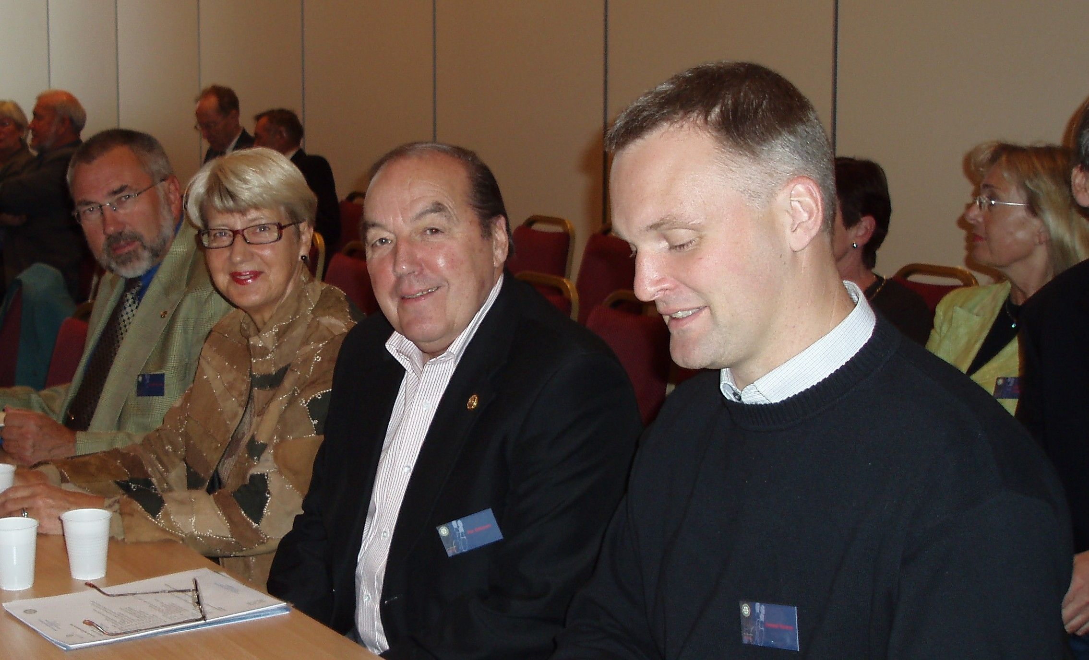

Komitéarbeidet i klubben
Komiteene kan være en viktig del av en stor Rotaryklubbs virksomhet dersom medlemmene finner tid til å bidra på annen måte enn som tillitsvalgt og utpekte i administrasjonen og i det sosiale fellesskapet på møtene. Nedenfor følger derfor en omtale av planene så langt for to av klubbens faste komiteer. (Klubben har i sine nåværende vedtekter det minimum antalll faste komiteer som Rotary sentralt tillater: Dette er ikke til noe hinder for et høyt aktivitetsnivå.)

Klassifikasjons- og medlemskomiteen
arbeider for at klubbens medlemmer skal
utgjøre et tverrsnitt av stedets nærings- og samfunnsliv og har hovedansvaret for systematisk medlemsverving

I Rotaryåret 2005-2006 vil komiteen bla. arbeide med klassifikasjonene, sette opp mål for medlemsmassen med hensyn til yrke, kjønn og alder, og engasjere medlemmene i å forslå nye kandidater til medlemskap. Den vil i sammen med kameratskapskomiteen ta kontakt med medlemmer som enten har sluttet eller som blitt fraværende for å finne tiltak som kan gjøre det lettere for nye medlemmer å ta aktivt del i klubbens liv og virksomhet. Det er få medlemmer med tilknytning til kunst, kultur og bibliotek samt fra håndverksyrkene.

Yrkestjenesten ønsker i rotaryåret 2005-2006 å arbeide med integrering av fremmedkulturelle i yrkeslivet og yrkessveiledning til ungdom - entreprenørskap. Integrasjonsarbeidet rettes særskilt mot Innvandrere i arbeidslivet. Komiteen ønsker å gjennomføre, i samarbeid med andre, en Trøndelagskonferanse om medborgere med innvandrerbakgrunn sine utfordringer i arbeidslivet/næringslivet. Komiteen håper å finne en Rotarianer med en slik bakgrunn, som kan være med i planleggingen fra starten. Visjonen er at konferansen kan skape grunnlag for en Rotarysatsing på nasjonalt plan for nyttiggjøring av uutnyttet kapasitet hos innvandrere.
Komiteen ønsker å bruke Rotarynettverket for å komme i kontakt med instanser som arbeider med innvandrer/yrkesliv-problematikken, personer i målgruppen pg personer i undervisningsinstitusjoner.
Arbeidet med Yrkesveiledning til ungdom rettes særskilt mot Ungt Entreprenørskap og har som mål: 1. Minst 4 faddere fra klubben i Ungt Entreprenørskapsbedrifter 2. Lansere Rotary-fadderideen i to andre klubber. 3. Bringe minst 4 Rotarianere inn i Connect-nettverket i Trøndelag

Vi er nå 85 medlemmer i klubben vår, 72 menn og 13
K vinne Oppmøtet i september var 53 %

Refleksjoner foran Tv-skjermen
En formiddag for en tid siden fanget et CNN-program i serien The bussines traveer redaktørens oppmerksomhet selv om han ikke lengre regner seg til den klasse reisende. Programlederen skulle en rundtur London – Vancouver og fulgte opp enkelte av de CO2-utslipp han forårsaket på reisen. Han hadde funnet ut at flyreisen kunne ”betales” ved å plante 8 – 9 trær. Noe som spesielt fanget interessen var hvor mange kg CO2 en middag og overnatting i Vancover forårsaket. Hans tre retter kom fra Australia, New Zeeland og ett tredje oversjøisk land og vinen fra Frankrike. Hotellet skiftet sengeklær og håndduker hver dag til de losjerendes behag. Han inspiserte det berg av vasketøy dette førte med seg og fikk et anslag for mange kg CO2 dette førte til pr gjest. Det siste er det lett å gjøre noe med for den enkelte. Men hva med maten? Forutsatt at det er riktig at våre utslipp fører til global oppvarming, kraftigere og hyppigere orkaner etc. skal vi da i Vancover og i Norge legge ned vår lokale matproduksjon og fortsette å spise langtransport mat? Hvis utslipp av klimagasser bidrar til orkanene, betaler vi da det transporten virkelig koster når vi kjøper billig fårekjøtt fra New Zealand og klær fra Kina?

Klubben fremover:
5. oktober. Daglig leder Boost Communications AS Øystein Skiri: Om firmaet som leverer produkter og tjenester for effektiv kommunikasjon via SMS.
12. oktober: Egoforedrag; Hilde Thommesen Holck og valg av valgkomité.
26. Ordfører Rita Ottervik
9. november. Guvernørbesøk og rakfiskaften
23. november: Valg
30. november: Egoforedrag Astrid Haugen Vik
7. desember: Bokmøtet
14. desember: Adm. Direktør Pertra; Erik Haugane. Pertra; snart en ny milliardbedrift i Trondheim?
21. desember. Julemøtet

”Rotarier” til ettertanke

It is nice to be important, but it is more important to be nice

Den som har begge bena på jorda står stille

Klubbvenner
De av dere som ikke blir spurt av sekretær Siri om å å holde en treminutter – gjør som redaktøren – skriv skriv i medlemsbrevet om ting som opptar dere
og dere mener at det angår Rotaryemnet

